修改意见汇总
手机端
- 手机端与电脑端文字不匹配（bug）
（1）APP是报名投票；PC端是我要投票
- 添加一个“与我相关”（新需求：这个“与我相关”链接的是什么呢？）

- 手机端：分类里的慧到家删除，直接分类明细，分类名字改成“生活”（需求变更）
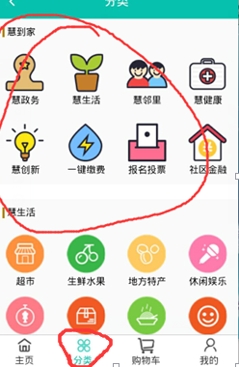
- 手机端：点主页和分类两个键，位置有偏移，大约一个字符的偏移，建议精准对位，避免造成顾客感受度不好。（bug）
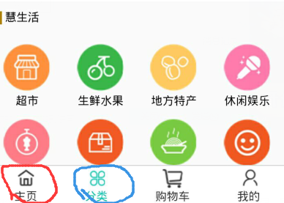
- 手机端搜索栏的搜索只能选择商品或店铺、社区也只能选择一个社区、没有全部。慧生活分类里没有全部分类，社区不能选全部社区（需求变更）

解决厂家对便利店的问题，入驻商户可以看到厂家信息，但顾客不能看到：
1建议：在商家后台增加一个批发商信息的一个链接，批发商资料由我们整合上传。
2.开一个店铺汇集厂家信息，跟便利店是平行的，但是对这个店铺进行权限设置，也就是只有注册商家会员的才可以看到厂家信息。
（新需求）
PC端
- 注册时登陆密码和支付密码建议弄成不一致，规则：
6位数字支付密码（不能与登陆密码重复）
登陆密码，（建议使用字母、数字和符号两种及以上的组合，6-20个字符。)（需求变更）
- 要点店铺而不是下拉符号。（bug）

- 一键缴费弄成一个正在开发中的界面（现在还没有对接到资源，建议也弄成慧政务界面类型）。（新需求）
- 社区金融弄成正在开发中的界面（建议弄成慧政务界面类型）。（新需求）
- 医疗挂号弄成慧政务的界面，可以添加多个链接。（新需求）
- 经典案例建议可以在自己的页面放视频。（新需求）
- 店铺搜索目前是按入驻时间排序，建议可以有自动排序功能。（新需求）
- 开店申请建议添加一个可回复或者审核备注信息栏。（新需求）
- 免费配送小区目前只有一个，建议可以做成可以后台自己随便设置几个。（因为考虑到同时临近几个社区）。（新需求）
- 建议增加一个评论删除功能。（新需求）
- PC端建议弄个库存显示。（bug）
- 建议增加一个拒绝退货原因的功能和可以再次申请退货的功能。（新需求）
- 建议增加一个登陆名可修改的功能（登录手机号可以更改，之前的bug），修改邮箱和绑定手机时不仅需要手机验证还需邮箱验证。（新需求，这个需要再讨论清楚一些）
- 后台广告位图片的大小建议标注出来。（bug）
- 建议增加一个报名成功后的回复页面。（新需求）
- 建议报名页面可以自定义。或者增加一个报名人数。（新需求）
- 增加报名总人数（前后端）及超过总人数后关闭报名的功能。（新需求）
- 增加确认收货时验证支付密码。（新需求）
- 电信翼支付（新需求）
- 发货提醒APP有对商家的推送。（新需求）
- 增加留言可回复功能。（新需求）
- 日、月订单的运维统计应详细展示产品规格。（新需求）
- 慧创新、社区就业申请情况没有情况处理栏。（新需求）
- 后台首页没有后台首页按钮。（变更）

